Памятка родителям
Ребёнок в салоне автомашины
Ребенок в салоне автомашины целиком и полностью зависит от водителя. К сожалению, пренебрежение элементарными мерами безопасности родителями не только для себя, но и для ребенка может закончиться очень трагично. Особенно если при движении автомашины ребенок располагается на руках. В этом случае ошибочно полагать, что, держа на руках, мы его оберегаем. При столкновении или резком торможении вес пассажира возрастает в несколько раз, и удержать ребенка от резкого удара практически невозможно. Если при этом и сам взрослый не пристегнут ремнем безопасности, то это верная гибель для малыша. Доказано, что ничего лучше специальных удерживающих средств для перевозки детей не оберегает их в момент столкновения.
ПРЕЖДЕ ЧЕМ ОТПРАВИТЬСЯ С РЕБЕНКОМ НА АВТОМАШИНЕ ПОБЕСПОКОЙТЕСЬ О ЕГО БЕЗОПАСНОСТИ:
1) Приобретите детское удерживающее устройство согласно весу и росту ребенка (сегодня большое количество производителей предлагают свою продукцию, более безопасными будут являться те кресла, у которых небольшой диапазон веса).
2) Строго следуйте инструкции от производителя автомобиля, как и где правильно установить детское кресло, каким образом оно фиксируется.
Отправляясь в путешествие на автомашине, приучайте ребенка занимать свое место в детском кресле, он быстро к этому привыкнет, и другое место ему самому скоро будет не по душе. При этом сами пристегивайтесь ремнем безопасности, что также послужит для ребенка хорошим примером.
С раннего возраста приучайте детей соблюдать Правила дорожного движения. И не забывайте, что личный пример – самая доходчивая форма обучения. Помните! Ребенок учится «законам дороги», беря пример с вас, родителей, и других взрослых. Пусть Ваш пример учит дисциплинированному поведению на улице не только Вашего ребенка, но и других детей.

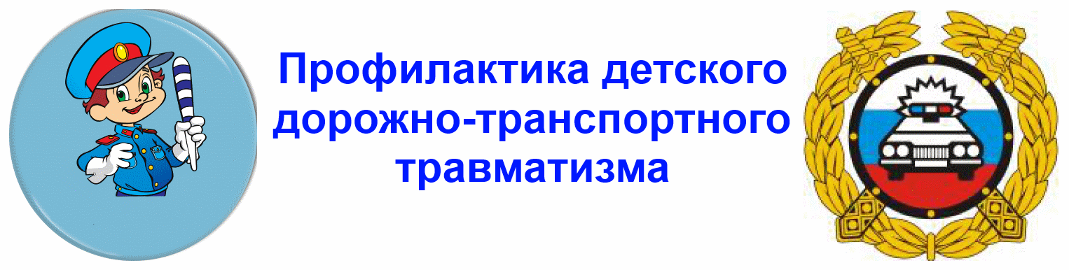

Дети-пешеходы - как уберечь их от ежедневной опасности?

Подавайте положительный пример
Наверняка вы не раз наблюдали, как взрослый, держа за руку малыша, перебегает дорогу на красный свет. Жителям больших городов постоянно не хватает времени, и несколько сэкономленных секунд зачастую становятся приоритетом. Однако детям не так просто принять «двойную мораль»: родители учат их всегда соблюдать правила дорожного движения, при этом сами могут их время от времени нарушать.
Помните - дети очень восприимчивы, и быстро усваивают «взрослое» поведение. Приучайте малыша к осмотрительности с самых ранних лет. Переходя дорогу, каждый раз комментируйте свои действия. Остановившись у края тротуара, посмотрите налево, затем направо и объясните ребенку, для чего вы это делаете. Даже если вы переходите на противоположную сторону улицы по пешеходному переходу и на зеленый сигнал светофора, не забывайте оглядываться по сторонам, - к сожалению, уровень автомобильной культуры в нашей стране не достаточно высок, и некоторых водителей красный свет не останавливает.

Памятка для родителей
Перечислим несколько типичных «автомобильных ловушек», о которых нужно предупредить ребенка-пешехода.
- пустынные улицы
Машин здесь почти не бывает, и малыш перебегает такие улицы, почти не глядя. Объясните ребенку, что переходя любую дорогу, по которой может проехать автомобиль, нужно «смотреть в оба».
- припаркованные у обочин машины
Пешеход, внезапно появившийся на дороге из-за неподвижного препятствия, идет на большой риск - ведь у водителей пролетающих мимо автомобилей практически не остается времени на маневры.
- тормозной путь
Объясните ребенку, что машина просто не может остановиться сразу. Даже в том случае, если водитель видит пешехода, ему необходимо время на то, чтобы сбросить скорость. Напомните своему малышу о том, что на скользкой дороге (дождь, гололед) тормозной путь увеличивается.
- автобус, троллейбус, трамвай
Старая, знакомая нам с детства формулировка «обходи автобус сзади, а трамвай - спереди», в современном мире таит большую опасность. Ребенок должен усвоить, что переходить дорогу можно только в том случае, когда на дороге нет транспорта, и она хорошо просматривается. Обычно рядом с транспортными остановками всегда есть пешеходный переход. Нужно дождаться, пока автобус или троллейбус уедет, и спокойно переходить дорогу, соблюдая все правила безопасности.
- максимально возможный обзор
Не стоит переходить улицу в том месте, где дорога плохо просматривается хотя бы в одном из направлений (обзору могут мешать кусты, припаркованные у обочины автомобили и т.п.).
- «зебра» и светофор
К сожалению, «зеленый человечек» и белая «зебра» не являются гарантом безопасности для маленького пешехода. Объясните своему ребенку, что следует быть предельно внимательным даже при переходе улицы на разрешающий сигнал светофора.

Светлячки-спасатели

В темное время суток, в сумерки, во время дождя и снегопада водителям особенно сложно вовремя заметить пешехода, неожиданно «выскочившего» на дорогу. Для повышения безопасности на дорогах в некоторых странах пешеходов законодательно обязывают в темное время суток носить фликеры - световозвращающие значки и наклейки. Фликеры бывают разных форм, цветов и размеров, так что у вашего ребенка не будет проблем с выбором.
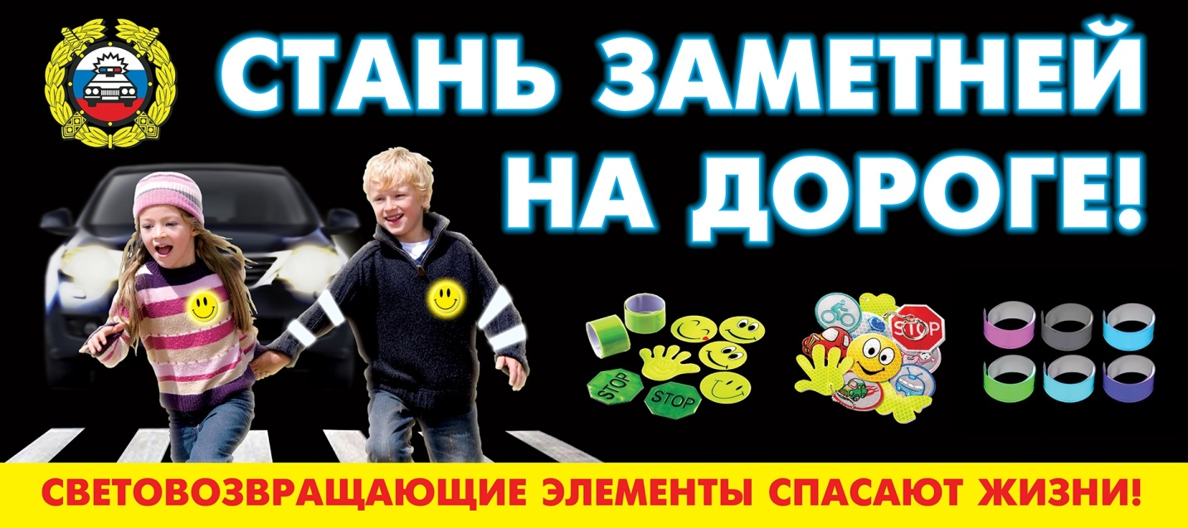
Световозвращатель можно закрепить на рюкзаке, курточке, шапке; прикрутить к велосипеду или роликам. Ношение этого незамысловатого аксессуара снижает риск наезда на пешехода почти в десять раз!

